МІНІСТЕРСТВО ОСВІТИ І НАУКИ УКРАЇНИ

УДУНТ ННІ ДІІТ

Кафедра «Комп'ютерні інформаційні технології»

Лабораторна робота №2
з дисципліни «Бази даних»

на тему: «DDL та DML оператори мови SQL»

Виконав:
студент гр.ПЗ1911
Сафонов Д. Є.
Прийняв:
Іванов О.П.

Дніпро, 2022
Тема. DDL та DML оператори мови SQL.
Мета.
- Здобути досвід використання DDL операторів мови SQL для створення реляційних баз даних.
- Отримати навички використання DML операторів мови SQL для додавання та модифікації записів у реляційних базах даних.
- Отримати досвід використання операторів мови SQL, що забезпечують цілісність даних.
- Навчитися писати SQL-скрипти розгортання реляційних баз даних.
Завдання.
- Написати SQL-скрипт розгортання бази даних ЛР1, повинен містити такі SQL-оператори:
  - USE
  - CREATE DATABASE
    - Для файлу даних встановити: NAME, FILENAME, SIZE, MAXSIZE, FILEGROWTH.
    - Для файлу журналу транзакцій задати: NAME, FILENAME, SIZE, MAXSIZE, FILEGROWTH.
    - Створити FILEGROUP на ім'я «StorageFileGroup».
  - CREATE SCHEMA
  - CREATE TABLE
    - Реалізувати автоінкремент цілих первинних ключів (використовувати властивість IDENTITY).
    - Забезпечити цілісність даних за допомогою іменованих CONSTRAINT (використання кожного виду CONSTRAINT – обов'язково):
      - PRIMARY KEY
      - FOREIGN KEY
      - UNIQUE
      - NOT NULL
      - CHECK
      - DEFAULT
    - Розмістити таблиці по двох файлових групах PRIMARY та StorageFileGroup.
    - Декілька таблиць помістити в створену Вами схему (крок 1.3).
  - INSERT (додати щонайменше 10 записів у кожну таблицю).
- Написати SQL-скрипт оновлення бази даних, повинен містити такі SQL-оператори:
  - USE
  - CREATE TABLE - Перед створенням таблиці видалити таблицю з такою ж назвою, якщо вона існує.
  - ALTER TABLE
    - Додати нову колонку до таблиці.
    - Змінити ім'я/тип колонки таблиці.
    - Додати/видалити CONSTRAINT.
  - UPDATE (змінити деякі записи у кількох таблицях).
  - DELETE (видалити кілька записів у кількох таблицях).
Текст скриптів. github TODO
Скріншот діаграми бази даних із середовища Azure data studio
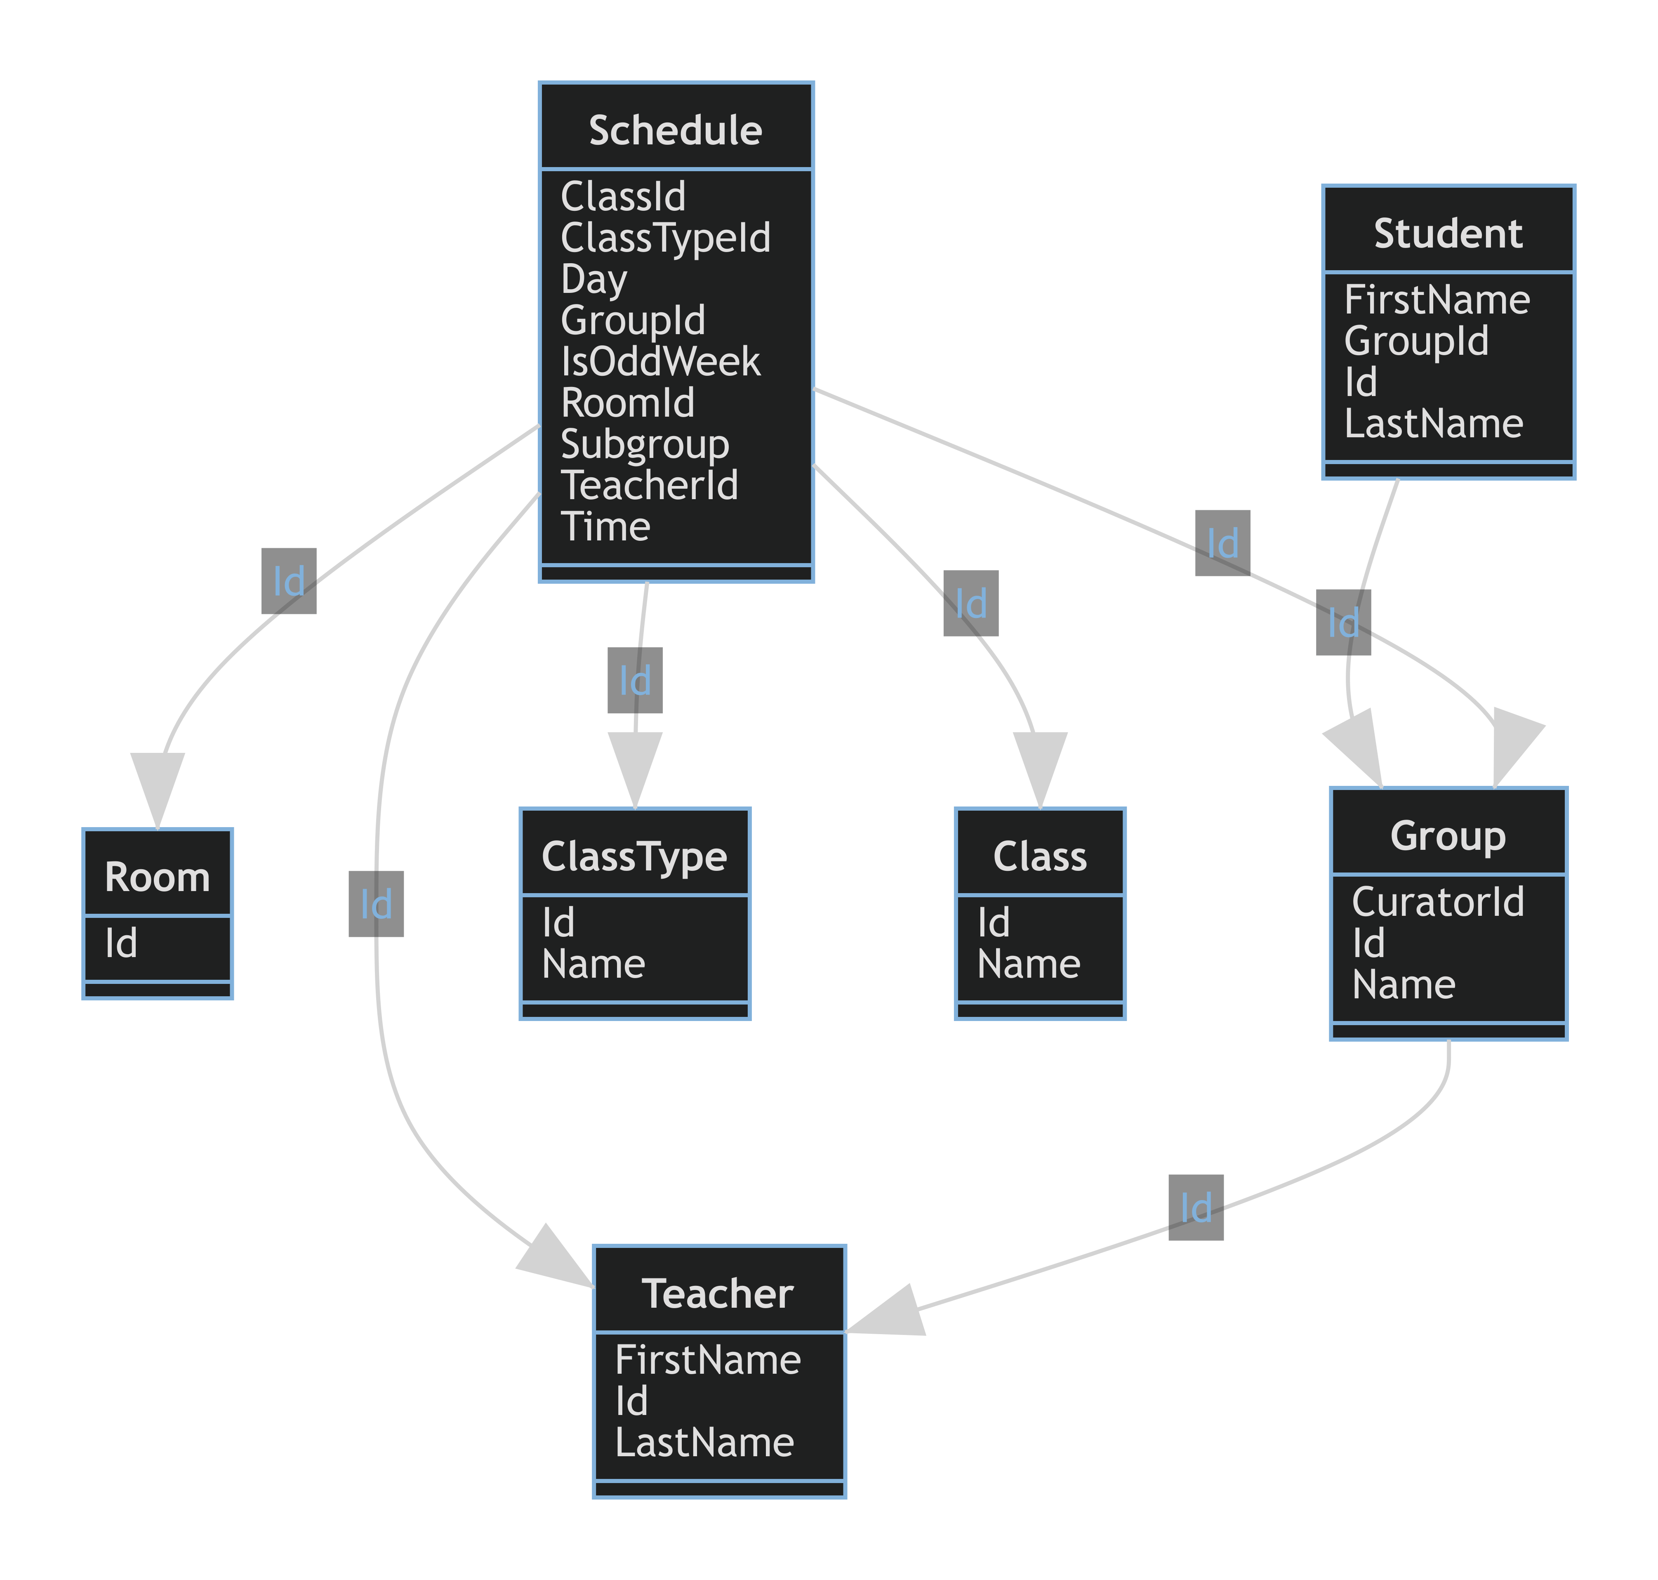

Опис предметної області та таблиць бази даних
Предметна область — розклад занять у навчальному закладі.
Сутності:
- Заняття(з предмету) — проводиться:
  - щотижня, або тільки по чисельникам/знаменникам;
  - у день тижня
  - для групи, підгрупи
  - у час
  - викладачем
  - в аудиторії
- Предмет
- Викладач
- Студент — належить до групи та підгрупи
- Аудиторія
- Група(студентів) — має куратора
Таблиці:
- Room(аудиторія)
  - id INT PK
- Teacher(викладач)
  - Id INT IDENTITY(1, 1) PK
  - FirstName TEXT NOT NULL
  - LastName TEXT NOT NULL
- Group
  - Id INT PK
  - Name TEXT NOT NULL
  - CuratorId INT NOT NULL FK(Teacher.Id)
- ClassType(тип заняття)
  - Id INT IDENTITY(1, 1) PK
  - Name TEXT NOT NULL
- Schedule(розклад/заняття)
  - Day SMALLINT NOT NULL BETWEEN 0 AND 6
  - Time TIME NOT NULL
  - IsOddWeek BIT
  - ClassTypeId INT NOT NULL FK(ClassType.Id)
  - ClassId INT NOT NULL FK(Class.Id)
  - GroupId INT NOT NULL FK(Group.Id)
  - Subgroup INT NOT NULL
  - TeacherId INT NOT NULL FK(Teacher.Id)
  - RoomId INT NOT NULL FK(Room.Id)
- Student
  - Id INT IDENTITY(1, 1) PK
  - FirstName TEXT NOT NULL
  - LastName TEXT NOT NULL
  - GroupId INT NOT NULL FK(Group.Id)
Аналіз результатів та висновки

